**ภาคผนวก**

1. **ตัวอย่างโค้ดสำหรับการสร้างรูป CycleGAN**

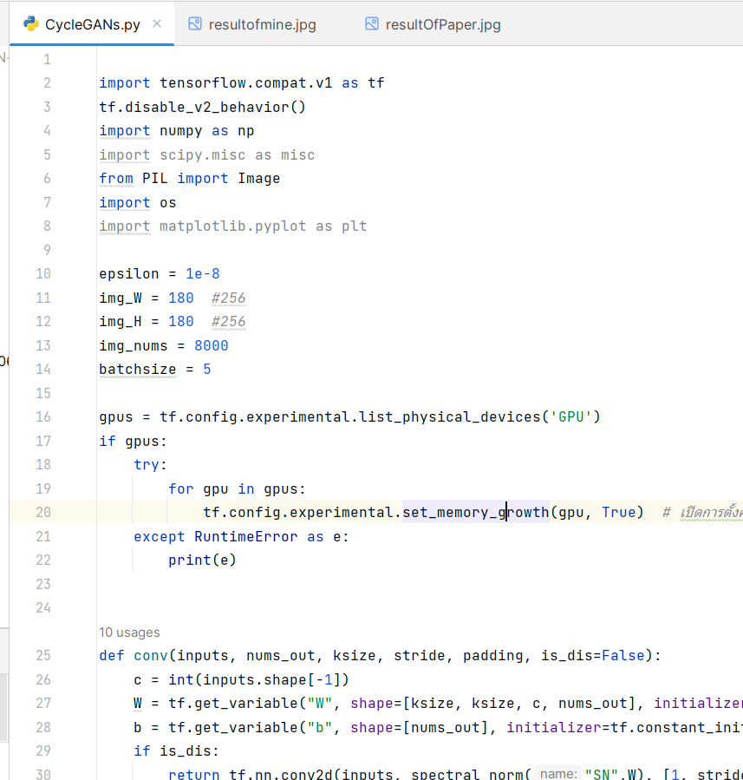

1. **ตัวอย่างโค้ดสำหรับการฝึกสอน VGG-16**

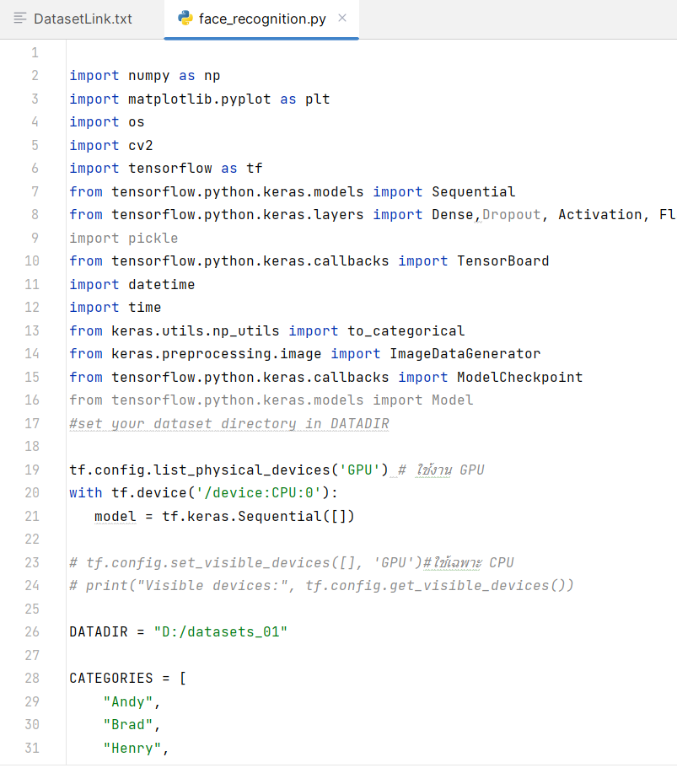

1. **ตัวอย่างโค้ดสำหรับการใช้งาน Open CV**

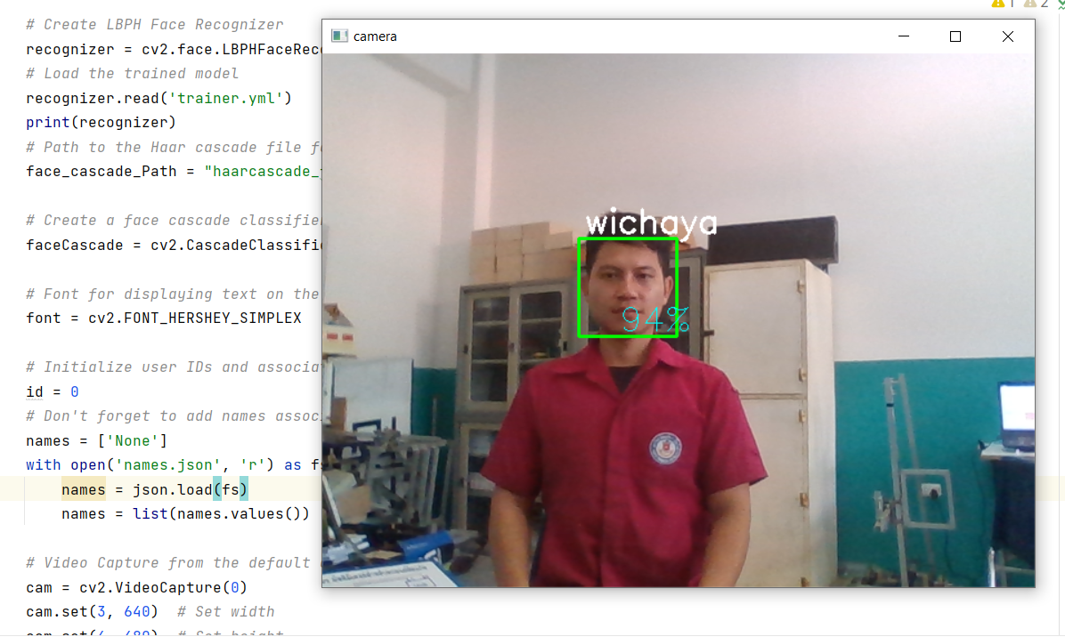

1. 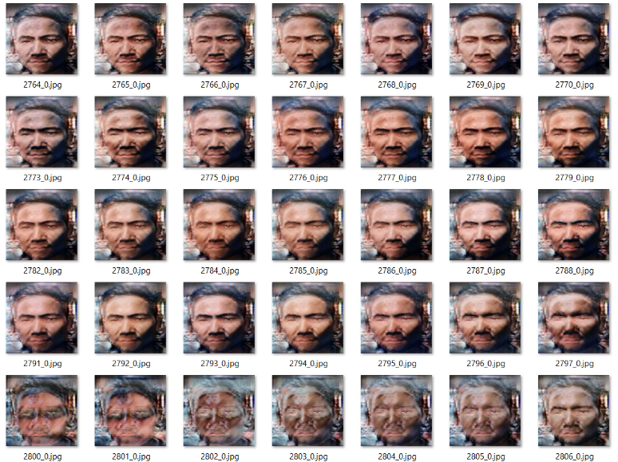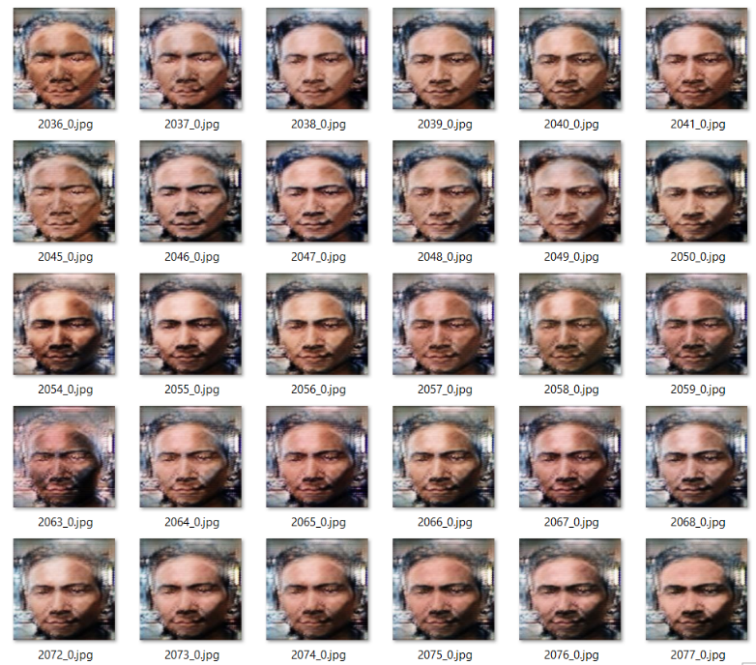**ตัวอย่างภาพที่ได้จากการเริ่มสร้างรูปภาพมาใหม่ ด้วย CycleGAN ในรอบต่างๆ**